湖北省个人网上办税应用平台用户手册
V1.0

目 录
1. 个人用户注册 1
1.1 已有纳税信息用户注册流程 1
1.2 使用支付宝实名认证注册流程 4
2. 用户登录 7
2.1 用户名登录 8
2.2 证件登录 8
3. 密码重置-----忘记密码 9
4. 主页 12
5. 我的个人信息 14
5.1 密保问题的修改 14
5.2 手机、邮政编码、联系地址等其他信息修改 15
6. 账户安全设置 16
6.1 修改密码 16
6.2 账号删除 17
7. 纳税清单 18
7.1 纳税清单查询 18
8. 申报管理 19
8.1 年所得12万元以上自行纳税申报 20
8.2 已申报查询 23
9. 缴税管理 26
9.1网上缴税 26
9.2银行端查询缴税凭证重新打印 31

湖北省个人网上办税应用平台
个人网上办税应用平台为个人纳税人提供个人所得税相关业务办理的平台。 用户可以通过本系统进行纳税清单查询、年所得12万元以上自行纳税申报、网上缴税功能。

个人用户注册
用户登录电子税务局WEB版，点击首页图片链接“个人网上办税平台”进入平台。或者在浏览器中输入网址https://gr.ehbds.gov.cn ,进入湖北省个人网上办税应用平台，点击新用户注册，跳转至注册页面。
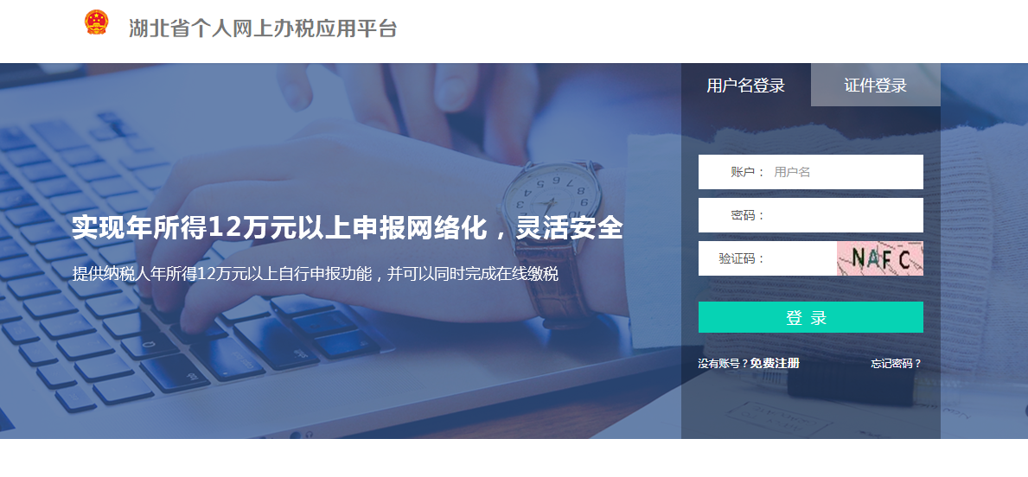
图1.1（系统登入界面）
同意网上平台用户协议，选择一种注册方式进行注册，新用户可通过两种方式注册：
已有纳税信息的用户，可以点击“使用纳税信息注册”按钮进行注册，已实名注册支付宝的用户，可以点击“使用支付宝实名认证注册”按钮进行注册。

已有纳税信息用户注册流程
- 新用户选择注册方式：使用纳税信息注册。
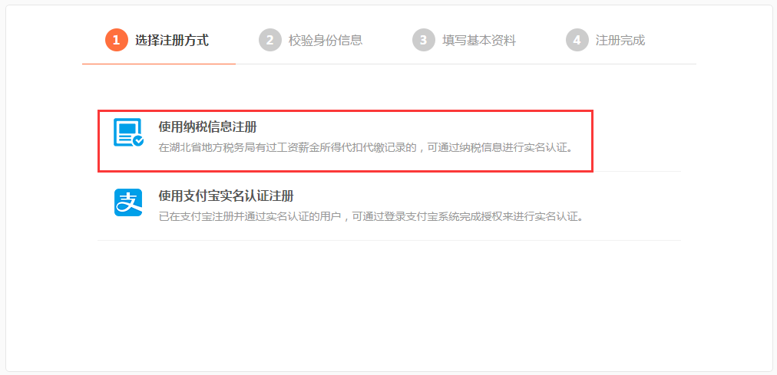
图1.1.1（选择注册方式）
在湖北省地方税务局有过工资薪金所得、劳务报酬所得、利息股息红利所得代扣代缴记录，可以选择使用纳税信息注册。点击“使用纳税信息注册”进行注册，进入第二步校验身份信息页面。
- 校验身份信息
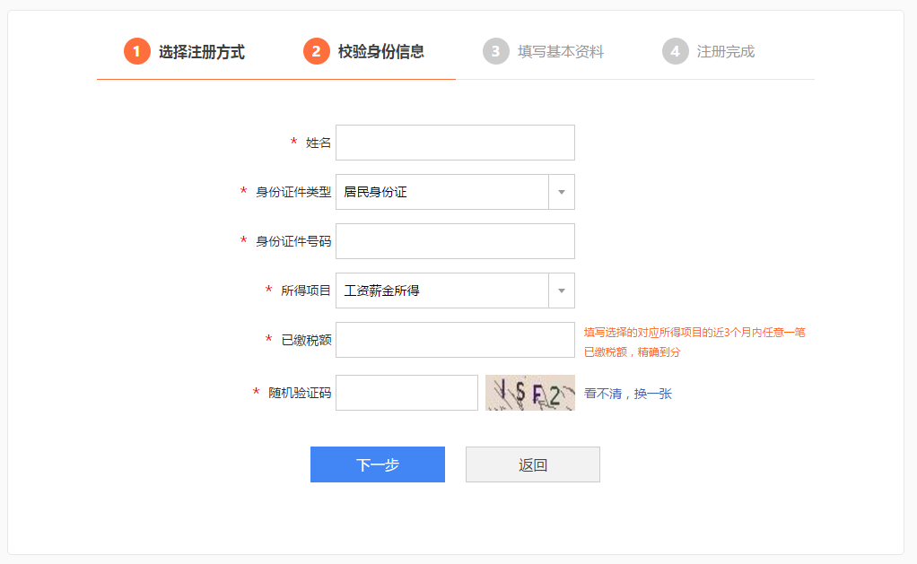
图1.1.2（验证身份信息）
  - 输入真实的姓名、身份证件类型、身份证件号码。
  - 选择某一所得项目和填写该所得项目近三个月内的一笔的已缴税额。
  - 当用户填写的上述信息正确，系统验证通过后，弹出代扣代缴单位选择框，用户需选择该笔已缴税额的代扣代缴单位。
  - 填写随机验证码，点击“下一步”按钮，进入注册第三步填写基本资料页面。
- 填写基本资料
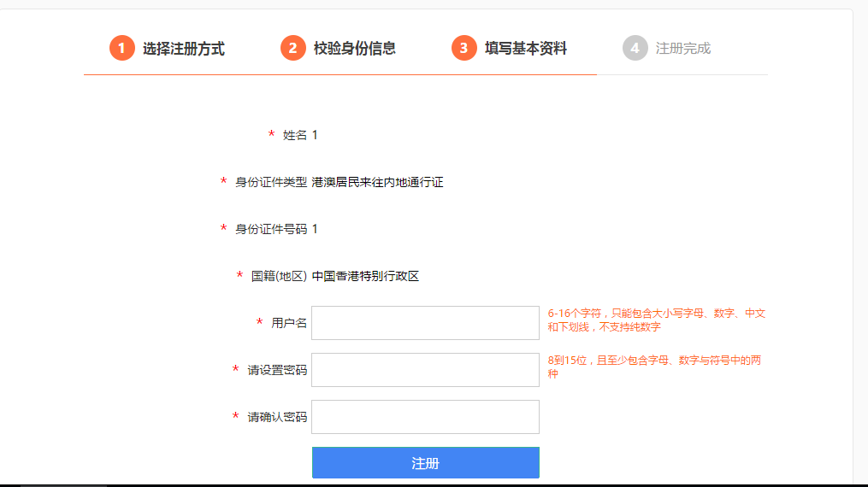
图1.1.3（填写账号信息）
  - 页面会显示身份校验时填写的姓名、身份证件类型和身份证件号码。
  - 在该页面填写国籍（外国护照等证件类型且在纳税信息注册方式下需用户填写，其他场景下系统会默认带出）、用户名、密码、确认密码。
  - 以上基本资料信息为必录信息，用户填写完整并点击注册按钮，通过校验后注册成功。
- 设置密保
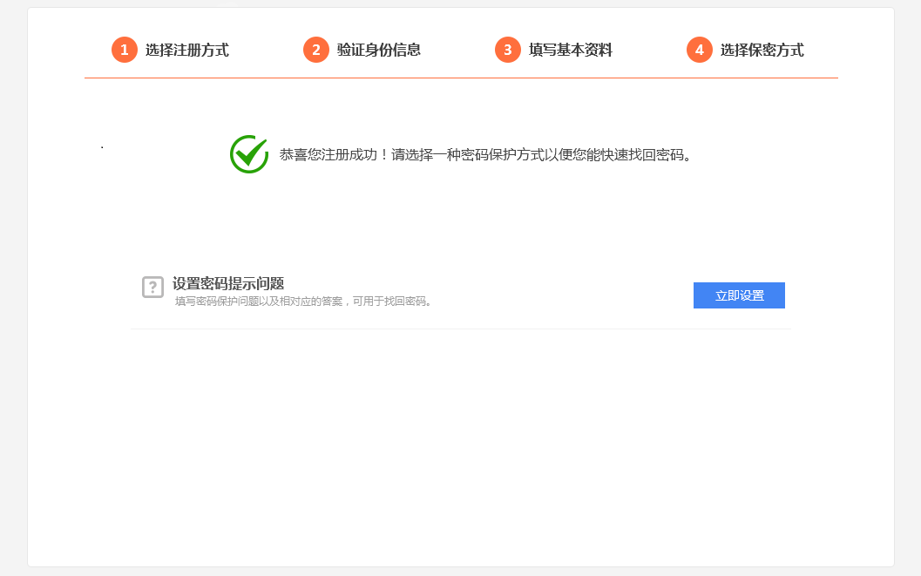
图1.1.4（设置密保信息）
  - 注册成功后，用户可以选择设置密码保护方式，用于找回密码和修改个人信息。
  - 设置密码提示问题，输入三个问题和答案，完成密码提示问题设置。
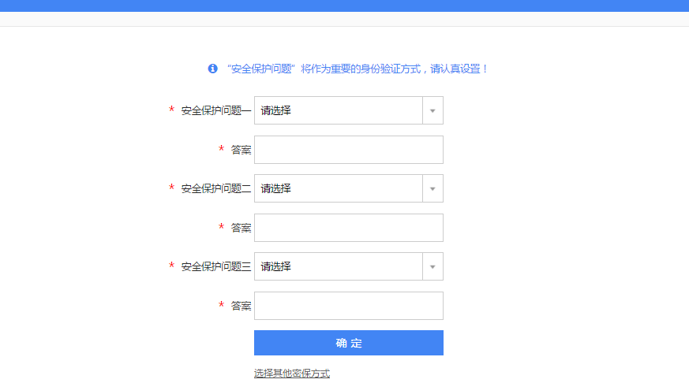
图1.1.5（密保问题选择）

1.2 使用支付宝实名认证注册流程
- 新用户选择注册方式：使用支付宝实名认证注册
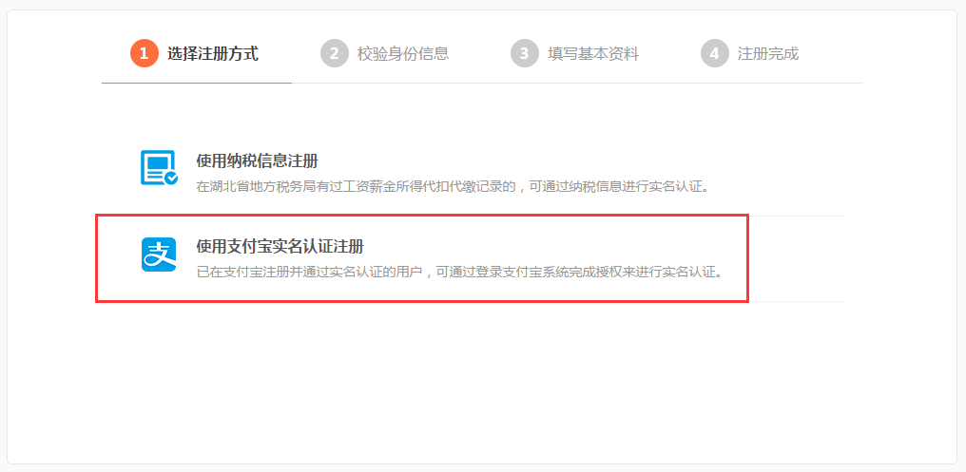
图1.2.1（选择注册方式）
- 点击“使用支付宝实名认证”进行注册，进入第二步校验身份信息页面。
- 身份信息校验
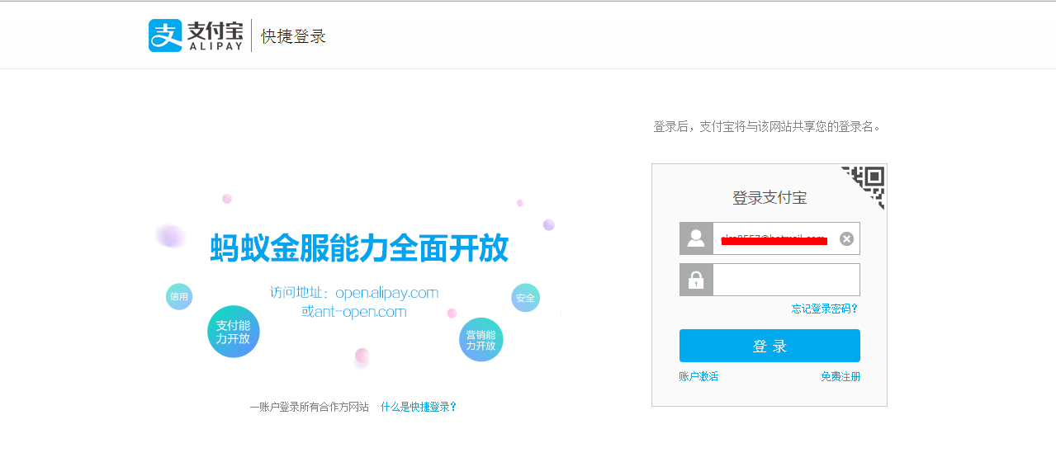
图1.2.2（校验身份信息）
- 跳转到支付宝账户登陆界面，在该页面输入用户名与密码，点击“登陆”。
- 输入支付宝绑定手机上收到的验证码，点击“下一步”。
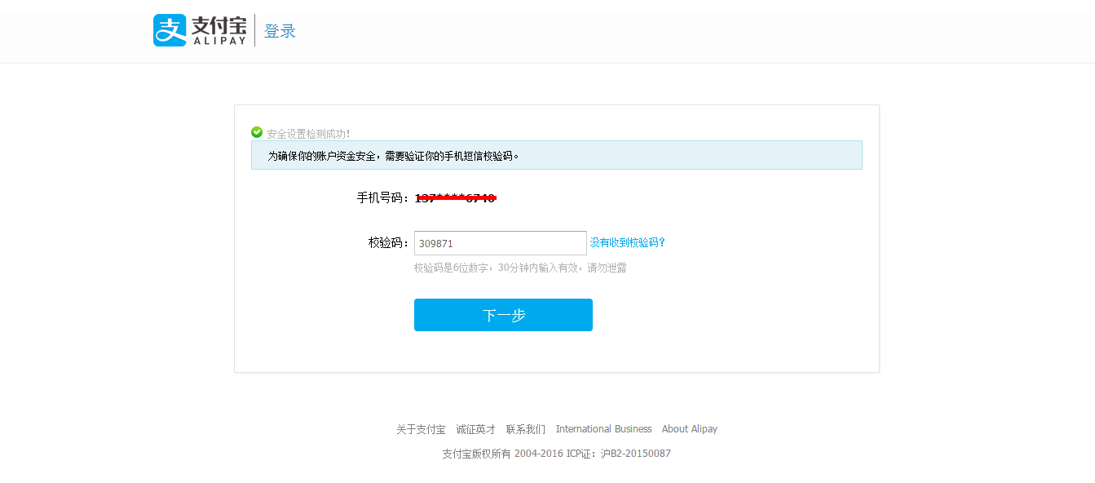
图1.2.3（校验身份信息）
- 用户选择是否授权给支付宝获取个人信息，点击“授权”。
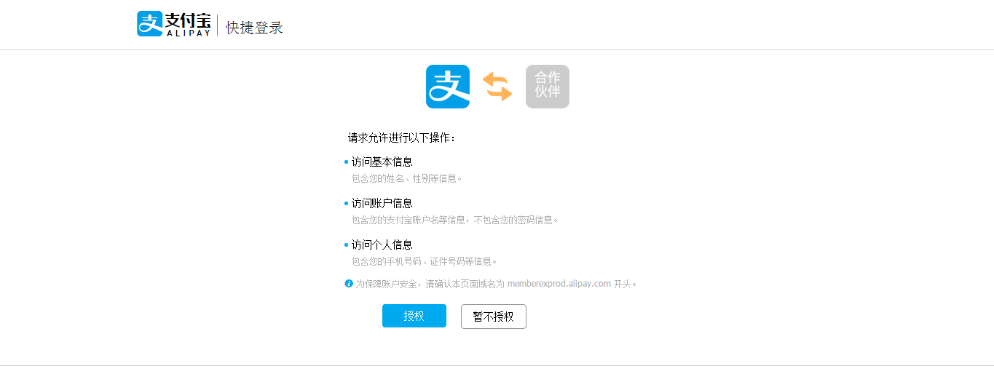
图1.2.4（授权选择）
- 填写基本资料
图1.2.5（填写账号信息）
- 页面会显示支付宝实名用户的姓名、身份证件类型和身份证件号码。
- 在该页面填写国籍、用户名、密码、确认密码。

- 设置密保
图1.2.6（设置密保信息）
- 注册成功后，用户可以设置密码保护方式，用于找回密码和修改个人信息。

用户登录
用户有两种方式进行登录：用户名登录和证件登录。

2.1 用户名登录
图2.1.1（用户名登入界面）
主页默认登录方式为用户名登录：
- 账户：账户为注册时设置的用户名。
- 密码：输入注册时设置的有效密码，密码输错超过5次会锁定该用户，锁定时间为24小时。
- 验证码：输入验证码样图上的验证码，如看不清楚，可点击“换一张”按钮进行切换。
- 点击“登录”按钮，如上述所填信息正确，则进入系统主页。
- 当用户忘记密码时，可以点击“忘记密码”按钮，进入密码重置页面重新设置密码。
- 若是新用户进入登录页，点击“没有账号 免费注册”按钮进入注册页面。

2.2 证件登录
用户可点击证件登录，选择证件登录方式进行登录：
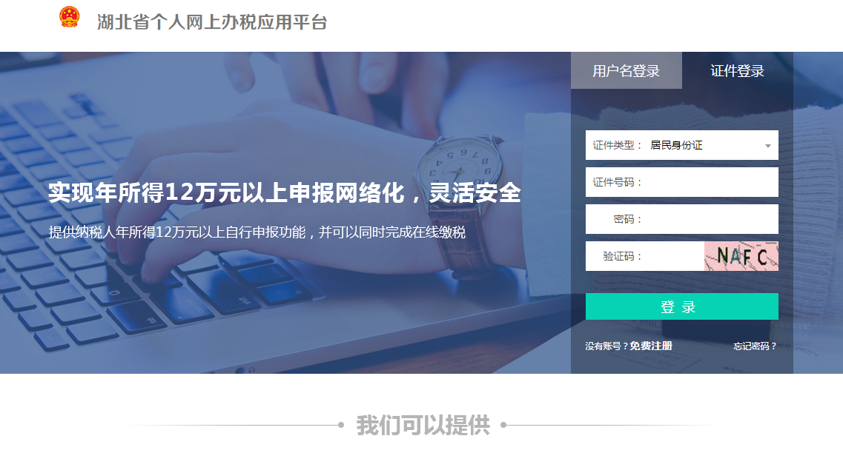
图2.2.1（身份证登入界面）
- 用户选择其注册时的身份证件类型。可选类型有：身份证、护照、军官证、士兵证等12种有效身份证件。输入注册时的身份证件号码和设置的密码，密码输错超过5次会锁定该用户。锁定时间为24小时，24小时后用户才能正常登录。
- 输入验证码样图上的验证码，如看不清楚，可点击“换一张”按钮进行切换。
- 点击“登录”按钮，如上述所填信息正确，则进入湖北省个人网上办税应用平台。

密码重置-----忘记密码
用户点击首页的忘记密码链接，进入密码重置页面：
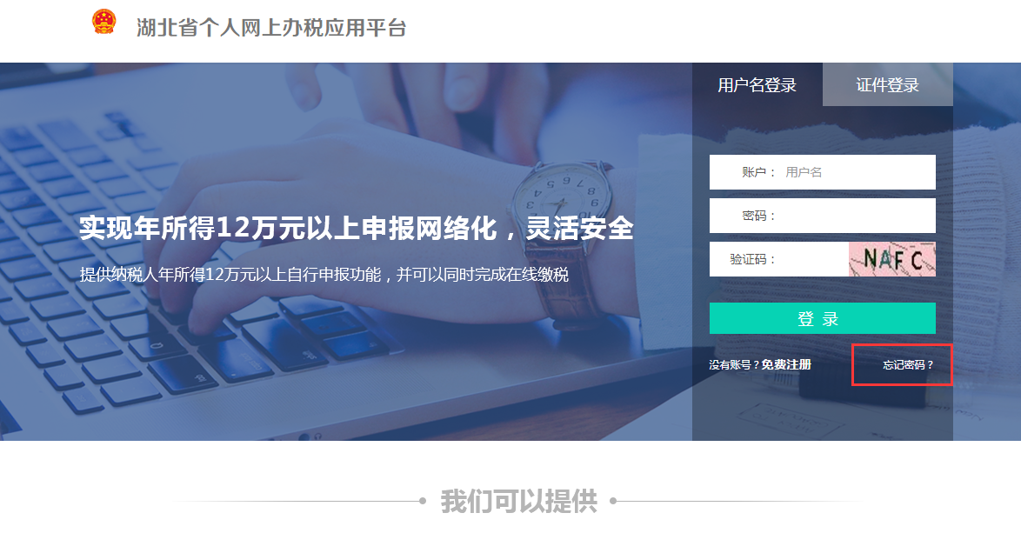
图3.1（选择忘记密码）
密码重置步骤：
- 身份验证
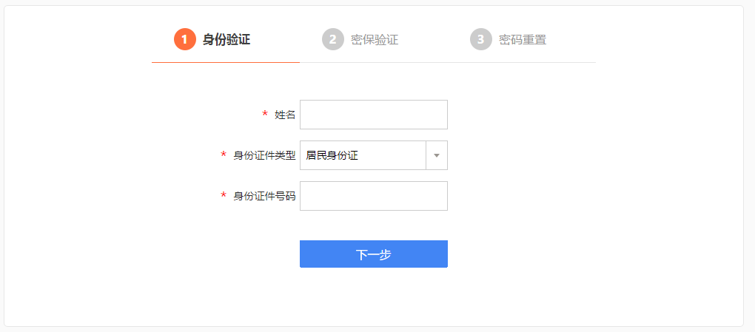
图3.2（验证身份信息）
- 用户需要选择注册时的姓名、身份证件类型、身份证件号码。
- 点击下一步，系统校验输入的姓名、证件类型、证件号码是否有对应的账户，如果存在，跳转到第二步密保验证页面。
- 密保验证
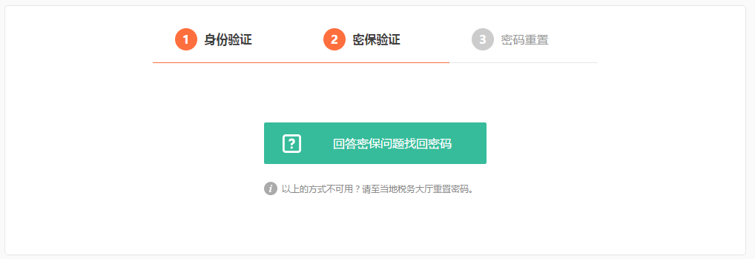
图3.3（选择找回密码方式）
- 回答已设置的密保问题，通过密保验证。
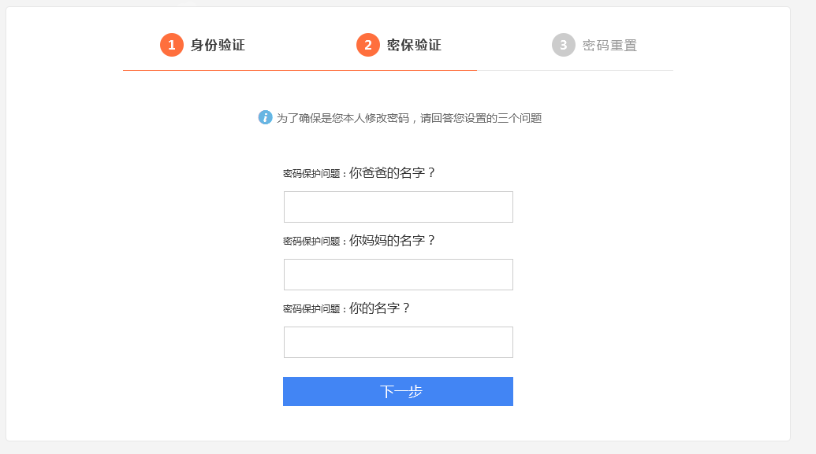
图3.4（密保问题找回界面）
- 密码重置
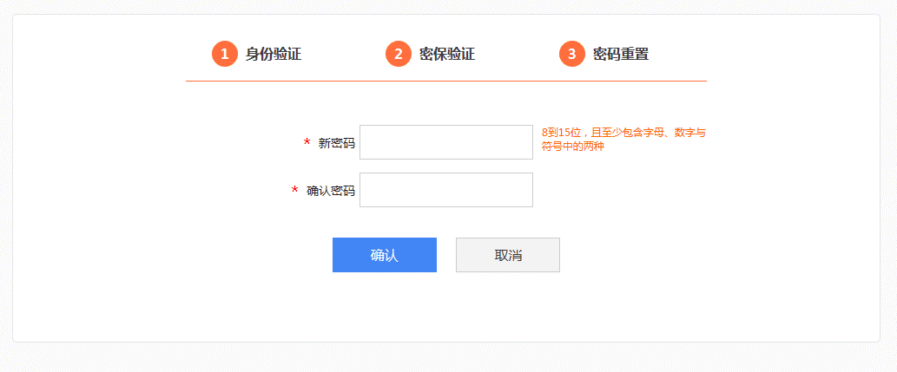
图3.5（重置密码界面）
- 输入新密码并确认后，点击“完成”按钮，出现密码重置设置成功页面，密码设置成功。

主页
用户通过账号或证件信息登录湖北省个人网上办税应用平台，进入主页：
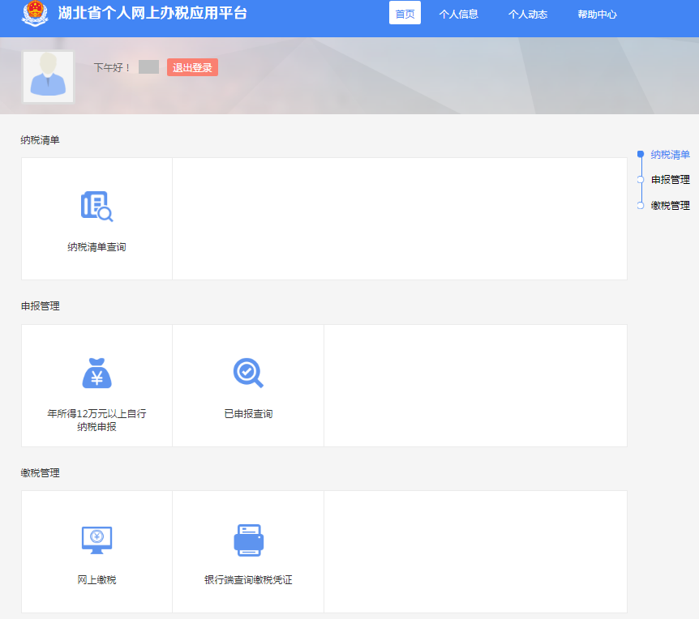
图4.1（个人网上办税应用平台主页）
- 主页显示用户上次登录时间、姓名等信息。点击“退出”按钮，用户退出本系统。
- 平台业务介绍
- 个人信息中心：修改手机号码、邮编等个人信息；可修改登录密码；可删除账号。
- 个人动态：显示最近用户操作动态。
- 帮助中心：为用户提供帮助与支持，用户可查看相关功能的业务介绍、操作流程和常见问题，使用户尽快熟悉如何使用本系统。
- 纳税清单：提供用户纳税信息的查询功能。
- 申报管理：完成年所得12万以上自行纳税申报、已申报查询功能。
- 缴税管理：完成网上申报产生的税款缴纳，并可查询缴税信息。

我的个人信息
该页面可对用户基本信息（手机号码、联系地址）进行完善和修改，显示如下界面：
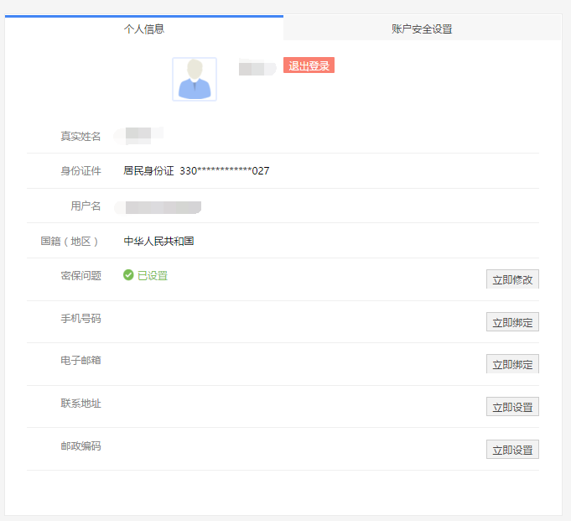
图5.1（个人信息）

5.1 密保问题的修改
- 点击【重新设置】按钮，修改密保问题。
- 回答之前设置的密保问题；如果是首次设置密保则不用通过密保校验。
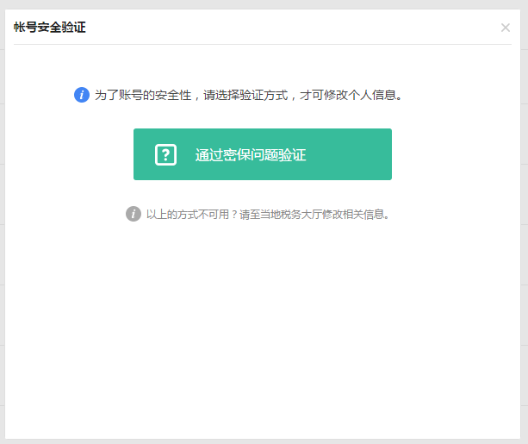
图5.1.1（选择验证方式）
- 点击下一步，重新设置密保问题。

5.2 手机、邮政编码、联系地址等其他信息修改
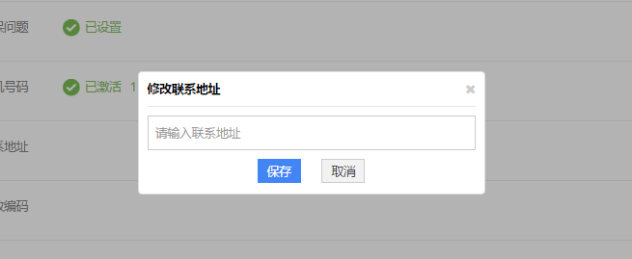
图5.2.1（修改个人联系地址）
  - 点击修改，填入相关信息。
  - 点击“保存”，邮政编码、联系地址等修改成功 。
  - 点击“取消”按钮，取消修改。

账户安全设置
点击账户安全设置，显示如下界面：
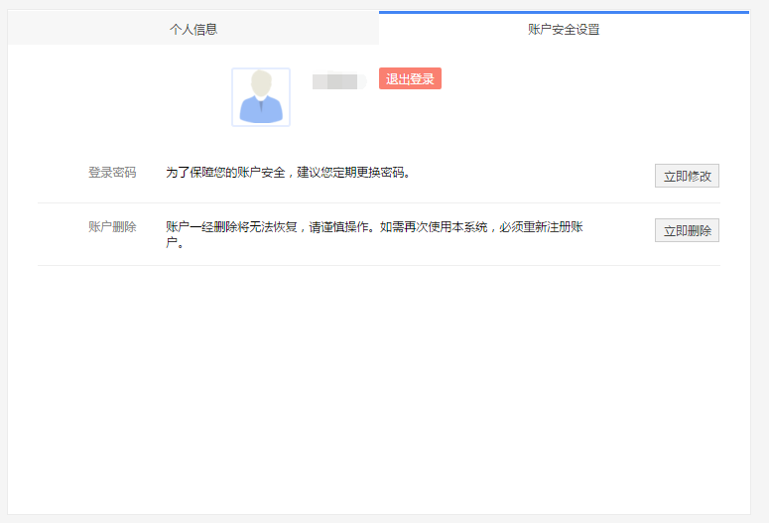
图6.1（个人账户安全）
  - 用户可进行登陆密码修改和账号删除的操作。
  - 点击“修改”按钮，修改登录密码。
  - 点击“删除”按钮，进行账号删除操作。

6.1 修改密码
点击“修改”按钮，修改登录密码。
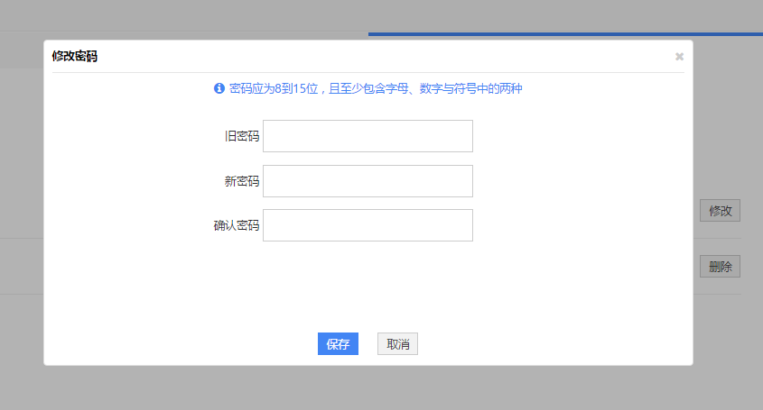
图6.1.1（密码修改）
  - 输入旧密码，输入新密码，确认新密码。点击“保存”按钮。注意：新密码不能和旧密码相同。密码的格式为：8到15位，且至少包含字母、数字与符号中的两种。
  - 如旧密码与新密码输入无误，则提示修改成功，并关闭修改密码界面。
  - 点击“取消”按钮，关闭密码修改页面。

6.2 账号删除
点击“删除”按钮，进行账号删除操作。
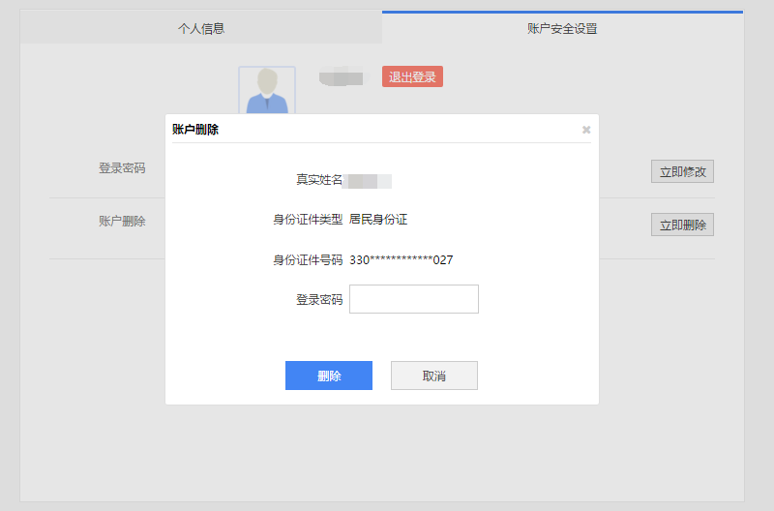
图6.2.1（账户密码验证）
  - 展开页面显示用户的真实姓名、身份证件类型和身份证件号码。
  - 输入登录密码，点击“删除”按钮，如信息输入正确，跳出警告框，点击确认，则账户被删除。
  - 账号删除后所有相关信息被删除，该账户将不能再登录。

纳税清单

7.1 纳税清单查询
点击首页图标‘纳税清单查询’，显示如下界面：
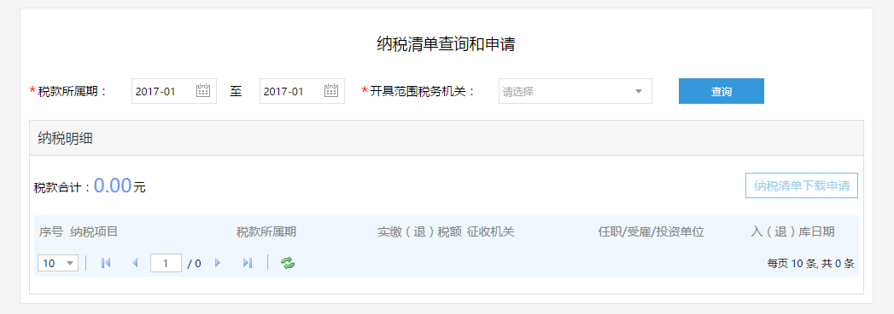
图7.1.1（纳税清单查询）
纳税清单查询步骤：
- 用户需填写或选择税款所属起始日期和截止日期。
- 用户需要选择开具范围税务机关，即用户的完税证明开具范围；用户可选择全省或者某个地市级税务机关。
- 点击“查询”按钮，得到纳税明细查询结果表。
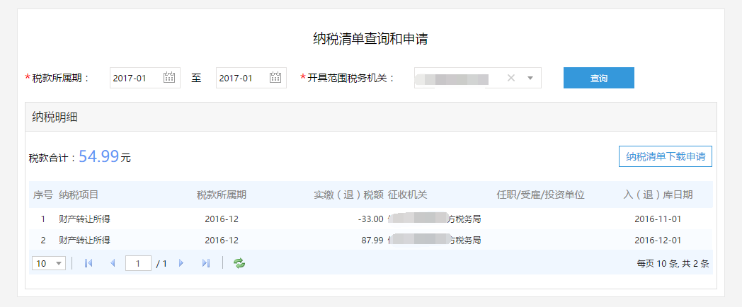
图7.1.2（纳税清单查询结果）

申报管理
该功能可完成个人所得税年所得12万以上自行纳税申报、查询、修改和作废。
系统在申报表页面的左侧提供了该报表的业务介绍和填写说明，用户在初次填写该报表时可打开相应链接参考该报表的填写方式。
点击左侧的业务介绍按钮，系统将打开系统帮助中心中相应的业务介绍页面，供用户查看申报表的业务范围、相关字段说明和相应计算公式。

年所得12万元以上自行纳税申报
点击‘年所得12万元以上自行纳税申报’，显示如下界面：

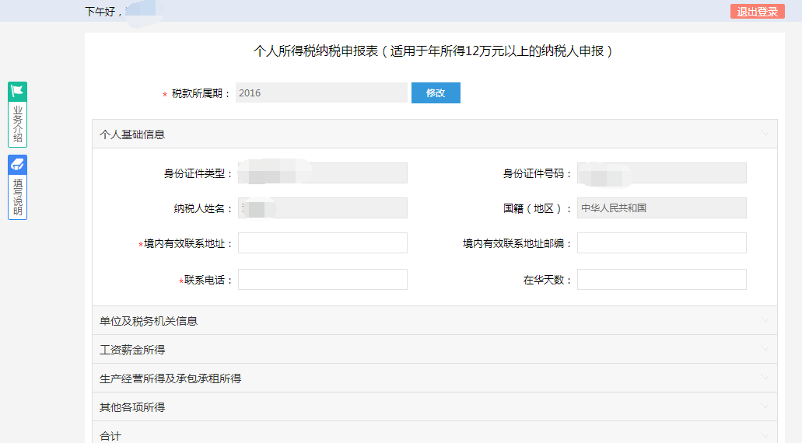
图8.1.1（年所得12万元以上自行纳税申报表）
申报步骤：
- 表头信息填写
- 税款所属期默认上一年度，不可修改。点击【确定】按钮后，校验是否重复申报。通过校验后，用户上年度在湖北地税的个人所得税所得信息会自动带出（外省的所得信息需自己补充），可修改（系统初始化时的申报预填数仅供参考，请根据您的实际情况，如实申报，诚信纳税）。
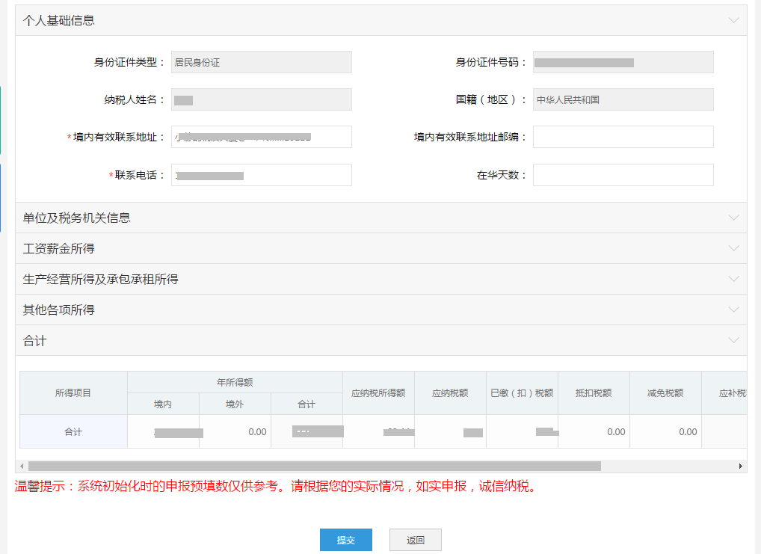
图8.1.2（个人基础信息填写）
- 申报明细信息填写
- 填写个人基础信息。
- 若填写工资薪金所得，任职受雇单位信息必录。
- 若填写生产经营所得，生产经营单位信息必录。
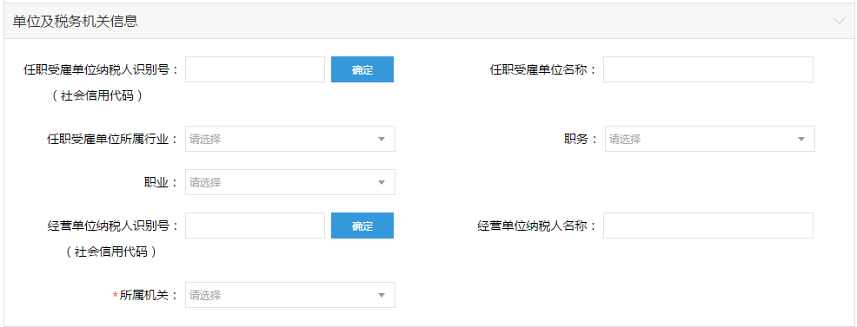
图8.1.3（单位信息填写）
- 填写工资薪金所得， 年所得合计、应补税额、应退税额为系统计算。
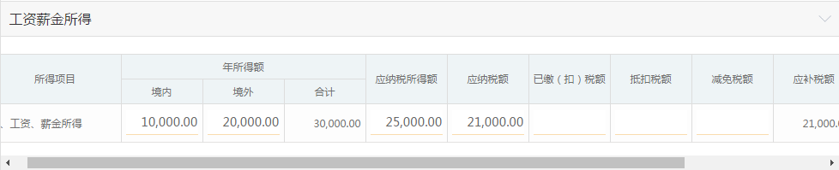
图8.1.4（工资薪金所得填写）
- 填写生产经营所得，年所得合计、应补税额、应退税额为系统计算。
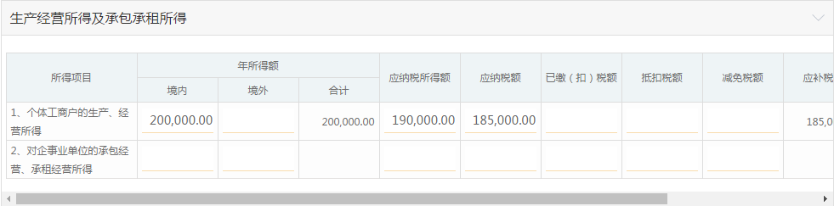
图8.1.5（生产经营所得及承包承租所得填写）
- 填写其他各项所得，年所得合计、应补税额、应退税额为系统计算。
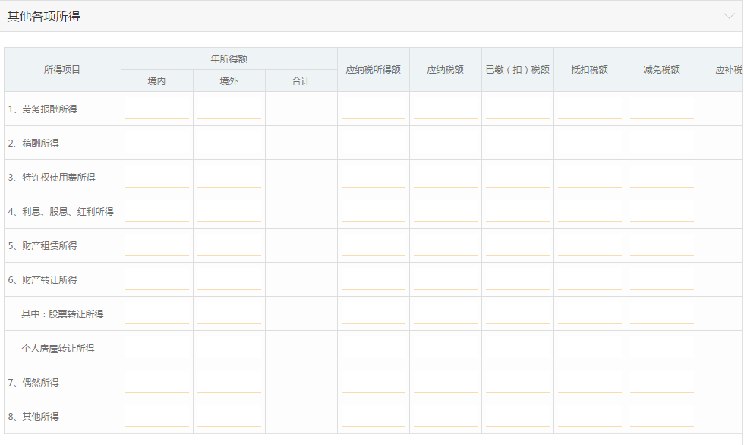
图8.1.6（其他各项所得填写）
- 合计栏为系统自动计算产生。
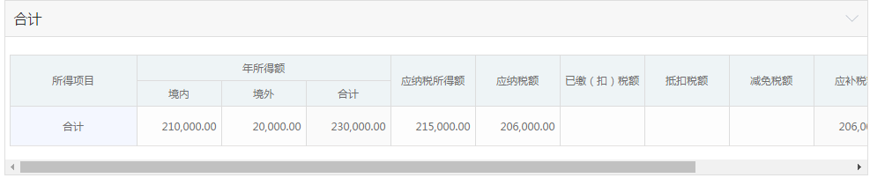
图8.1.7（合计栏）
- 点击【提交】，跳转到申报提交成功提示信息页面。

已申报查询
用户可通过该功能查看申报是否成功，并对已申报数据进行修改、作废处理。
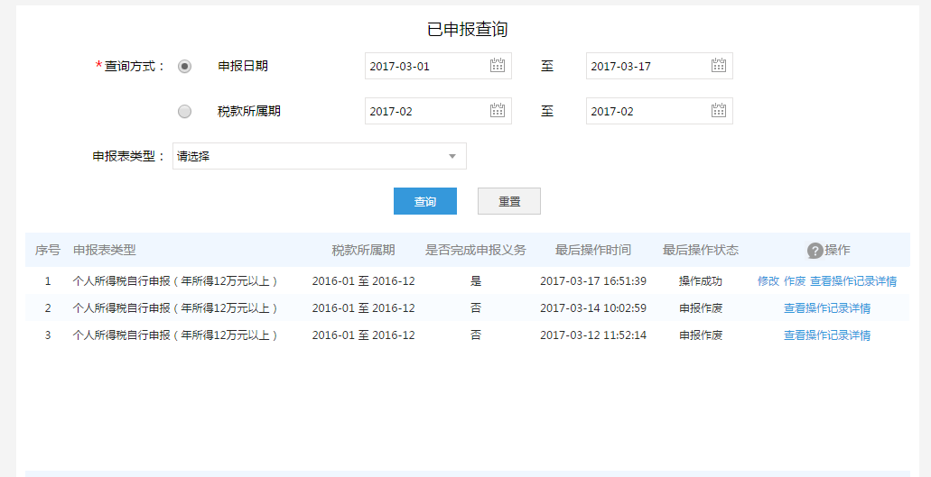
图8.2.1（申报信息查询）
- 输入查询条件，查看相关申报表信息
- 税款所属期：输入报表中的税款所属期起止。
- 申报日期：输入相关申报表的申报时间。
- 申报表类型：下拉内容可选择个人所得税自行申报（年所得12万元以上）；当类型为“请选择”时，默认全选。
- 列表说明
- 列表展示的是每笔申报，申报的每次具体操作情况（如提交和修改）需查看操作记录详情。
- 是否完成申报义务：判断用户是否已完成申报义务。当用户在申报期内成功提交过申报数据，该字段为是。
- 最后操作时间及状态：显示最后一次操作（提交或作废）的操作时间和操作结果，有利于用户直观的看到最终的操作结果。
- 操作-修改：用户在成功提交过申报表后，可对最后一次成功申报的申报表进行修改操作。
- 操作-作废：用户可作废整笔申报数据。作废内容包括该笔申报的所有操作。
- 查看操作记录详情：用户可点击查看该笔申报的操作记录。包括每次申报的结果以及申报失败的具体原因。
- 申报表修改的具体说明
- 用户在成功提交过申报表后，可点击已申报查询中的修改按钮，对最后一次成功申报的申报表进行修改操作。点击修改按钮后，系统将打开对应打开该笔申报的最后一次申报成功结果界面。
- 进行报表修改时，表头信息不可修改。
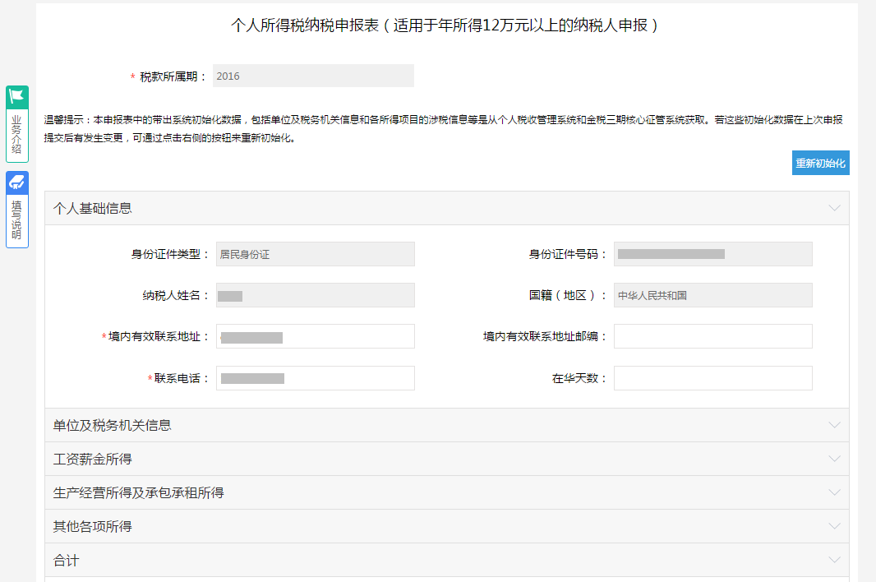
图8.2.2（申报表修改）
- 操作记录详情页面具体说明：
- 网上申报编号：每次申报提交系统会产生唯一的网上申报编号，用户可根据网上申报编号查找对应的申报操作。
- 申报表类型：显示报表类型。
- 税款所属期：显示对应报表的税款所属期起止。
- 申报时间：显示每次申报操作的提交时间，精确到秒。
- 应纳税额：显示该次操作时申报表的应纳税额。
- 应补退税额：显示该次操作时申报表的应补退税额。
- 操作状态：显示该次操作是否操作成功。用户可根据该字段判断该次申报是否成功。
- 操作失败原因说明：显示操作失败的具体原因。
- 查看：查看对应的申报表信息。
- 下载回执单：下载含申报结果的回执单。
- 下载申报表：下载对应的申报表（PDF格式）。
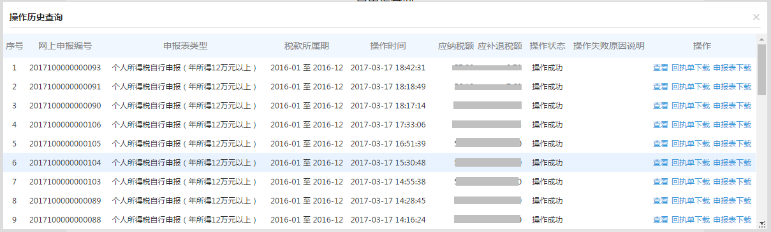
图8.2.3（申报操作详细信息查询下载）

缴税管理
为自然人提供远程缴税功能，并可查询缴税成功的信息。

9.1网上缴税
为自然人提供银联缴税和银行端凭证缴税功能。点击网上缴税模块，显示如下界面：
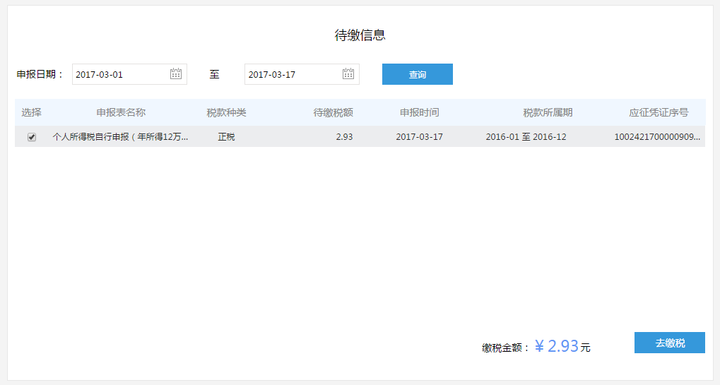
图9.1.1（网上缴税）
缴税步骤如下：
- 系统默认选中第一条申报信息，用户可自行勾选其他的未缴记录进行缴款。
- 若该笔选中的记录有滞纳金产生，则该笔申报的滞纳金记录会自动一并选中。
- 点击“去缴款”，页面跳转至缴款方式选择。
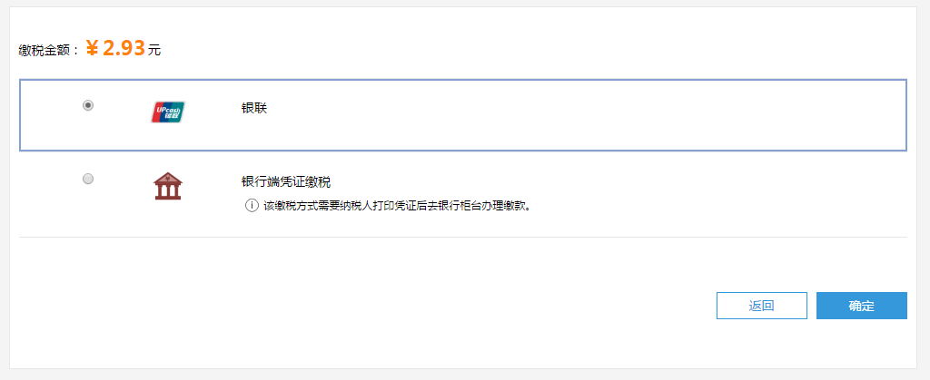
图9.1.2（缴款方式页面）
- 选择银联缴款
- 选择银联缴款方式，点击“确定缴税”，银联缴款跳转至银联支付页，输入银联卡卡号。
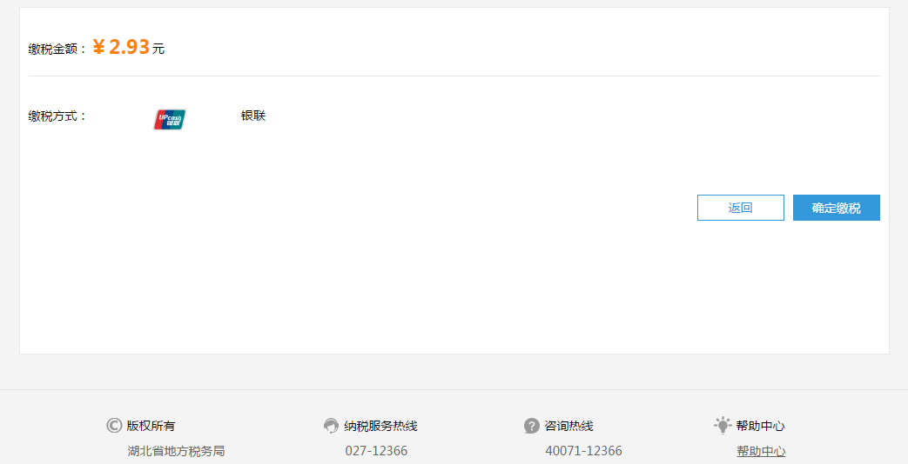
图9.1.3（银联缴款确认页面）
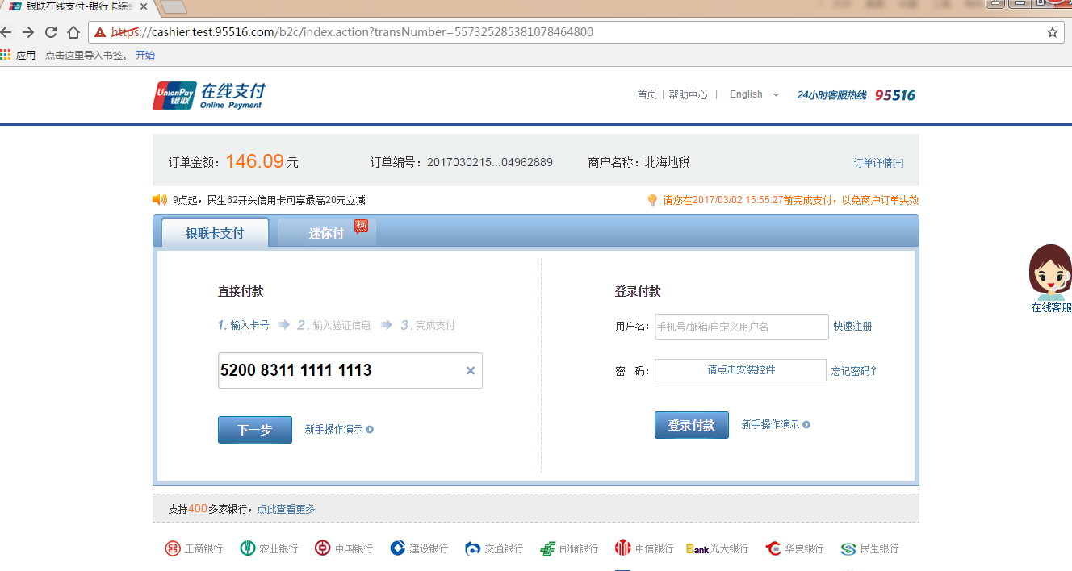
图9.1.4（银联支付页面1）
- 点击“下一步”， 显示银行卡号以及预留手机信息。输入短信验证码和校验码。
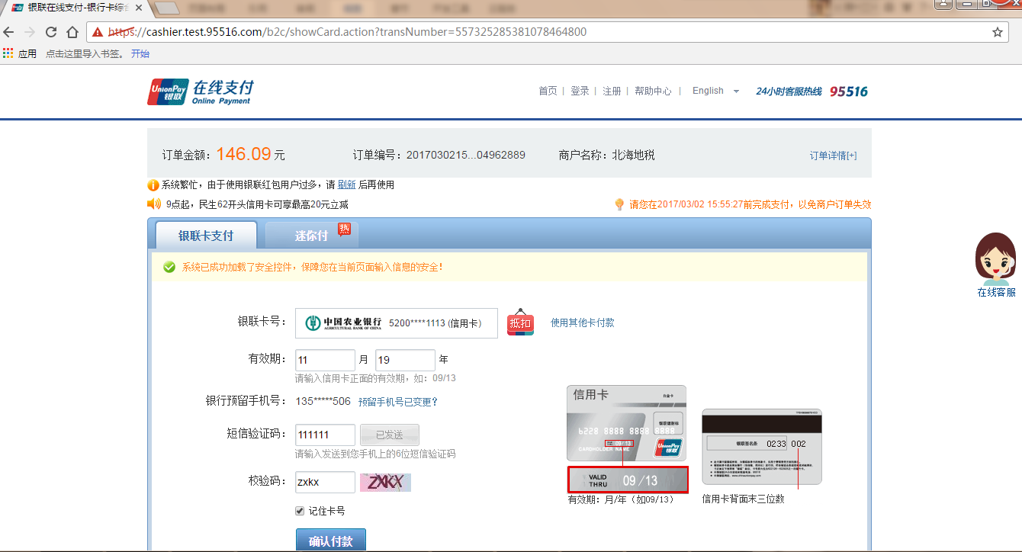
图9.1.5（银联支付页面2）
- 点击“确认支付”， 显示支付成功页面。
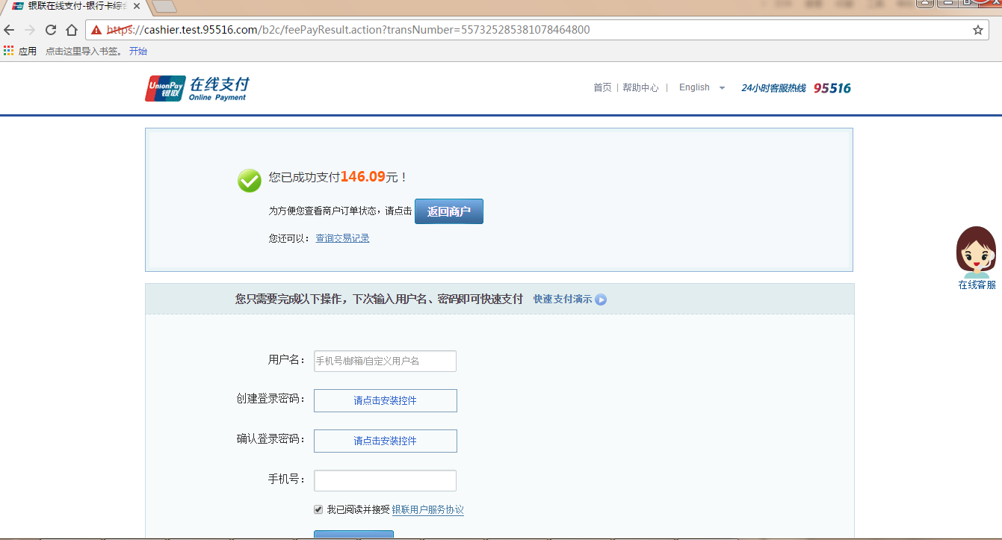
图9.1.6（银联支付页面3）
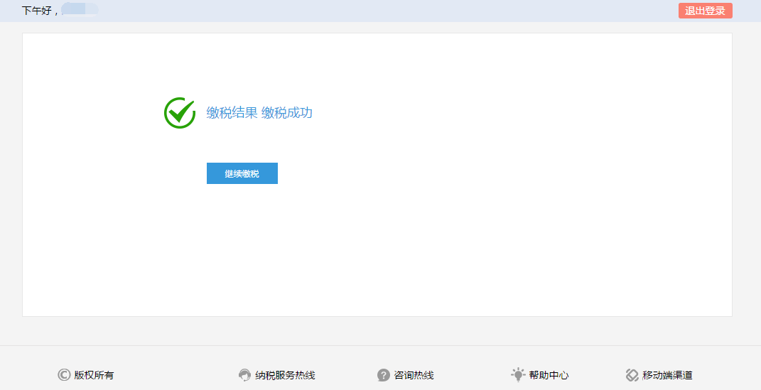
图9.1.7（银联支付成功提示）
- 选择银行端凭证缴税
- 选择银行端凭证缴税方式，点击“确定”，跳转到银行端查询缴款凭证预览页面。
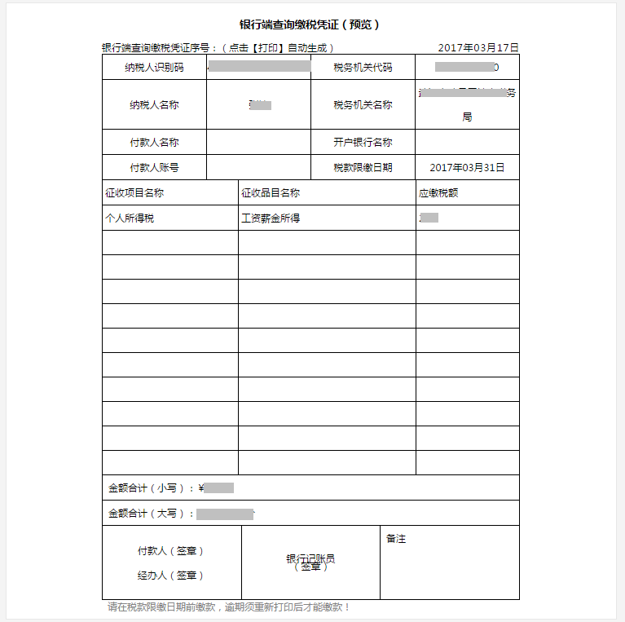
图9.1.8（银行端查询缴款凭证预览）
- 点击“打印”，银行端查询缴款凭证下载到本地。用户可打印银行端查询缴税凭证，去银行完成缴税。
- 点击“返回”跳转到缴款方式选择页面。
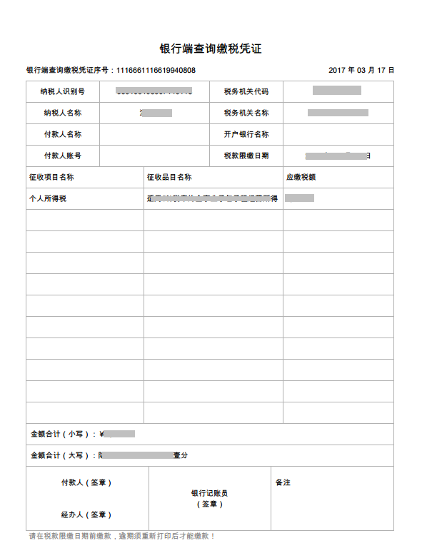
图9.1.9（银行端查询缴税凭证PDF）

9.2银行端查询缴税凭证重新打印
点击‘银行端查询缴税凭证’，显示如下界面：
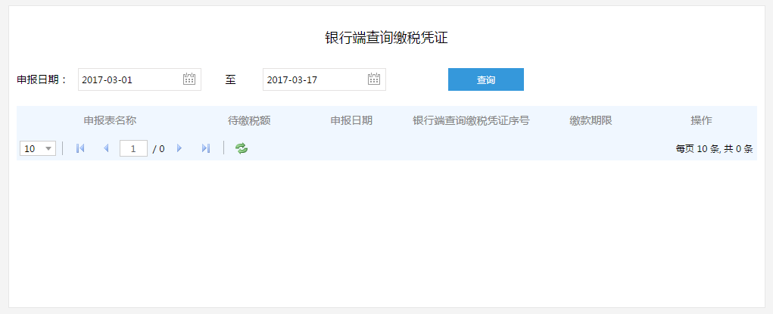
图9.2.1（银行端查询缴税凭证）
银行端查询缴款凭证生成步骤如下：
- 输入查询的日期，默认当月1日至当前日期。
- 点击“查询”，显示查询时间段内的产生的银行端查询缴款凭证信息。
- 点击“重新打印”，重新生成一份银行端查询缴款凭证。

